[Название университета]
[Институт / кафедра]
ОТЧЁТ
о выполнении практической работы № 4.2
«Линейная регрессия на практике: подготовка данных и Feature Engineering»
по дисциплине «Машинное обучение»
Выполнил: студент гр. [Группа]
Алексей
Проверил: [Преподаватель]
2026

Цель работы
Отработать полный цикл построения регрессионной модели на реальных табличных данных: анализ распределений, обработку пропусков, кодирование категориальных признаков, извлечение признаков из «сырых» текстовых полей, выбор целевой переменной и регуляризации, корректную оценку качества.

Задание
Практика состоит из трёх ноутбуков:
- Успеваемость студентов (student_habits_performance.csv) — разбор на занятии, домашнего задания нет; я проверил несколько моментов классной части.
- Цены автомобилей (Car Sell Dataset.csv) — попробовать улучшить модель: изменить коэффициент и вид регуляризации, другие методы кодирования (TargetEncoding), полиномиальные признаки, объединение редких категорий в «другое».
- Цены телефонов (indian_smartphones_under_20000_raw.csv) — обработать оставшиеся признаки (Display Size, Warranty, Processor, производителя из Model Name) и попробовать «отменить» скидку.
Решения — в solution_academic.ipynb, solution_car_prices.ipynb, solution_phones.ipynb; исходные ноутбуки и данные — в task/.

1. Успеваемость студентов
Ноутбук выполнен целиком. В нём заметил, что для OrdinalEncoder порядок категорий качества питания задан как ["Fair", "Good", "Poor"], т.е. плохое питание закодировано как «лучшее». Логичный порядок — Poor < Fair < Good. В итоговой модели на занятии этот энкодер закомментирован, поэтому я сравнил варианты кодирования кросс-валидацией (5 фолдов, линейная регрессия).
Таблица 1 — Сравнение способов кодирования категориальных признаков
Кодирование | R² CV | std
Target (как на занятии) | 0.8964 | 0.0102
OneHot + Ordinal (порядок из занятия) | 0.8964 | 0.0104
OneHot + Ordinal (исправленный порядок) | 0.8959 | 0.0103
OneHot для всех категорий | 0.8957 | 0.0104

Разница в пределах разброса: категориальные признаки здесь почти не влияют на оценку (средний балл по категориям различается на 1–2 балла при разбросе ≈17), поэтому ошибка порядка на качество не повлияла. Но на других данных такая ошибка может стоить дорого.
Второй момент: оценка ограничена 100 баллами (у 48 студентов из 1000 она ровно 100), а линейная модель иногда предсказывает больше. Простое обрезание предсказаний до [0; 100] даёт небольшое, но «бесплатное» улучшение: R² на тесте 0.8970 → 0.9019, RMSE 5.32 → 5.19.
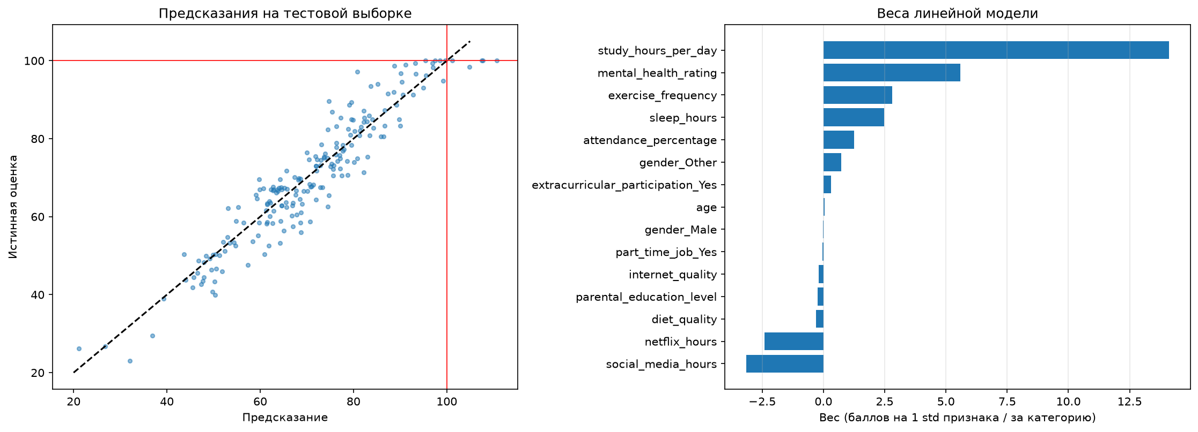
Рисунок 1 — Предсказания на тесте и веса линейной модели (успеваемость)
По весам модели самые важные факторы ожидаемы: время на учёбу (самый большой положительный вес), психологическое здоровье, посещаемость, сон и спорт — в плюс; соцсети и сериалы — в минус. Пол, подработка, питание и образование родителей почти не влияют.

2. Цены автомобилей
Отправная точка — последняя модель с занятия: логарифм цены, one-hot кодирование, Ridge(alpha=0.01), R² для логарифма цены ≈ 0.255. Чтобы не подбирать параметры по тесту, отделил от обучающей выборки валидационную (20%); все решения принимал по ней, тест посчитал один раз в конце. Кроме R² для log(цены) считал MAPE и R² для самой цены.

2.1. Коэффициент и вид регуляризации
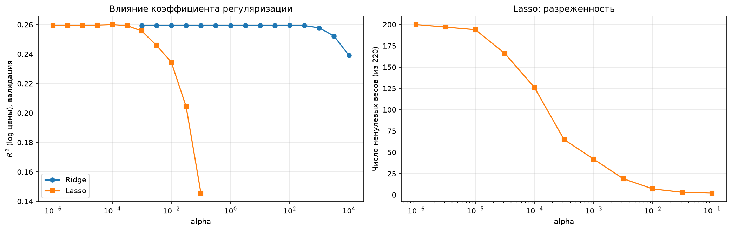
Рисунок 2 — Влияние коэффициента регуляризации (слева) и разреженность Lasso (справа)
Подбор α почти ничего не даёт: у Ridge R² меняется в четвёртом знаке вплоть до α ≈ 100 (лучшее 0.2595), у Lasso лучший α = 1e-04 (R² = 0.2600). При более сильной L1-регуляризации Lasso обнуляет большую часть one-hot признаков: при α = 0.01 из 220 весов остаётся 7, и качество падает — именно это и произошло на занятии. Ridge, Lasso и ElasticNet при подобранном α дают одинаковый результат. Причина — соотношение данных и признаков: ~90 тысяч объектов на ~220 признаков, переобучаться не на чем, поэтому регуляризация здесь не нужна.

2.2. TargetEncoding
Заменил one-hot кодирование «больших» категориальных признаков (производитель, модель, комплектация — 18/84/82 значения) на TargetEncoder (среднее значение цели по категории со сглаживанием и внутренней кросс-валидацией против утечки). Это немного ухудшило результат (0.2592 → 0.2563). One-hot даёт каждой категории свой вес, и данных для этого хватает (в самой редкой модели больше 100 объектов), а TargetEncoder сжимает категорию до одного числа. Он полезен, когда категорий тысячи и объектов в каждой мало.

2.3. Нелинейные признаки
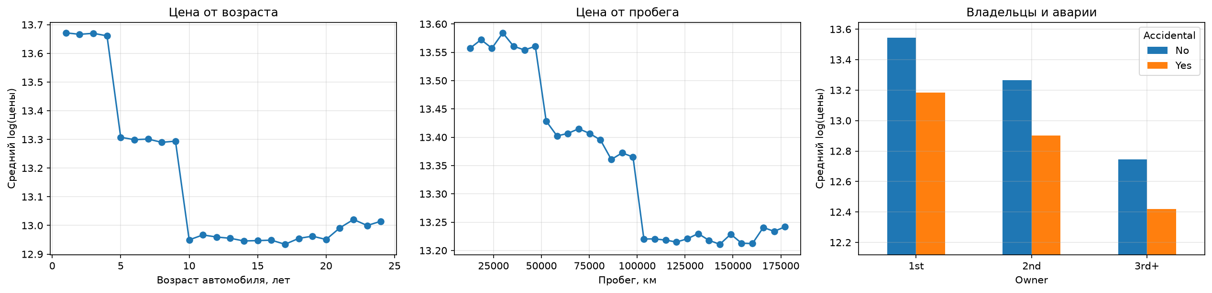
Рисунок 3 — Средний log(цены) в зависимости от возраста, пробега, числа владельцев и аварийности
Зависимость log(цены) от возраста явно нелинейная и немонотонная на краях, от пробега — тоже не прямая. Значит, линейная модель на этих признаках недообучается. Пробовал полиномы степени 2–3 для числовых признаков, сплайны (кусочно-полиномиальный базис — по смыслу те же локальные признаки из практики 4.1), возраст как категорию (24 значения — каждому возрасту свой вес) и попарные взаимодействия возраста, пробега, числа владельцев и аварийности. Это и дало основной прирост качества (таблица 4).

2.4. Редкие категории
Таблица 2 — Объединение редких моделей и комплектаций в «другое»
min_frequency | Признаков | R² log (вал.)
1 | 254 | 0.2918
100 | 252 | 0.2918
500 | 176 | 0.2926
1000 | 138 | 0.2927
2000 | 104 | 0.2930
5000 | 84 | 0.2933

OneHotEncoder(min_frequency=k) объединяет категории, в которых меньше k объектов, в одну. Неожиданно качество немного, но стабильно растёт вплоть до порога 5000, когда от 254 признаков остаётся 84. Значит, веса отдельных моделей и комплектаций в основном подгоняются под шум — в этом наборе цена слабо зависит от марки и модели. В итоговую модель взял порог 2000.

2.5. Итог
Таблица 3 — Все эксперименты на валидационной выборке
Эксперимент | R² log (вал.) | MAPE (вал.)
Базовая модель с занятия: OneHot + Ridge(0.01) | 0.2592 | 0.547
Ridge, alpha=100 | 0.2595 | 0.547
Lasso, alpha=0.0001 | 0.2600 | 0.547
ElasticNet, alpha=1e-4, l1_ratio=0.5 | 0.2599 | 0.547
TargetEncoder для Brand/Model/Variant | 0.2563 | 0.548
TargetEncoder для всех категорий | 0.2560 | 0.548
OneHot для Owner вместо Ordinal | 0.2599 | 0.547
Полиномы степени 2 для Kilometers, Car_Age | 0.2741 | 0.543
Полиномы степени 3 для Kilometers, Car_Age | 0.2750 | 0.543
Сплайны (8 узлов) для Kilometers, Car_Age | 0.2813 | 0.541
Возраст one-hot + сплайны для пробега | 0.2918 | 0.538
+ попарные взаимодействия (возраст, пробег, владельцы, аварии) | 0.2921 | 0.538
Возраст one-hot + сплайны + редкие категории (<1000) в «другое» | 0.2927 | 0.537
Итог: возраст one-hot + сплайны + взаимодействия + редкие (<2000) | 0.2933 | 0.537
HistGradientBoosting (для сравнения) | 0.2860 | 0.540

Таблица 4 — Результат на тестовой выборке
Модель | R² log | RMSE log | MAPE цены | R² цены
Базовая модель (занятие) | 0.2555 | 0.5578 | 0.547 | 0.2341
Итоговая модель | 0.2915 | 0.5441 | 0.535 | 0.2827

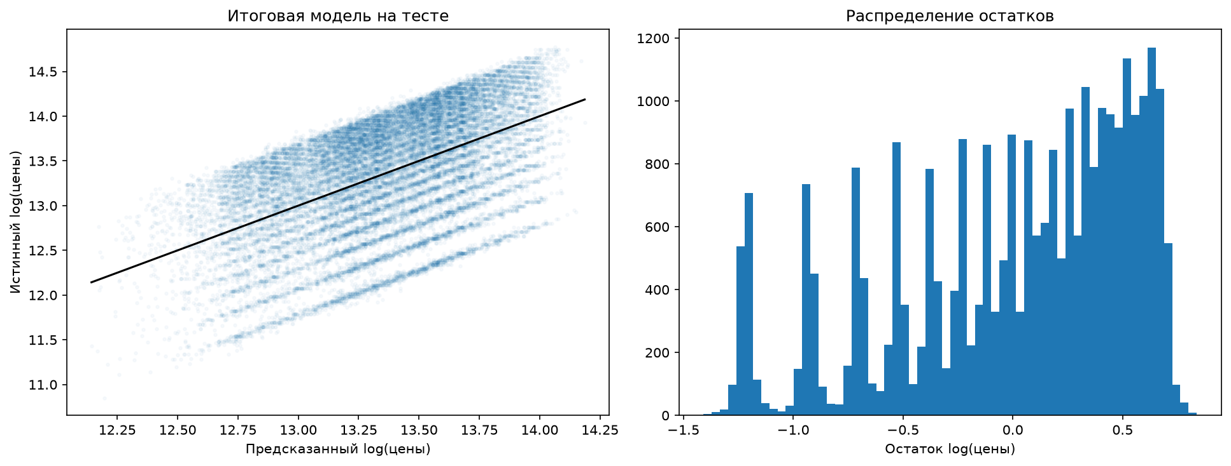
Рисунок 4 — Итоговая модель на тесте: предсказания и распределение остатков
Итоговая модель (возраст как категория, сплайны для пробега, взаимодействия, объединение редких категорий, Ridge) на тесте даёт R² для log(цены) 0.291 против 0.256 у модели с занятия, а R² для самой цены — 0.283 против 0.234. Для сравнения обучил HistGradientBoostingRegressor, который сам ищет нелинейности и взаимодействия, — он дал R² ≈ 0.286 на валидации, т.е. не лучше линейной модели с хорошими признаками. Значит, мы близки к потолку для этих данных: большая часть разброса цен признаками не объясняется. Похоже, данные частично синтетические (например, средняя цена Range Rover в наборе ниже, чем у Kia), и дальнейший рост возможен только с новыми признаками.

3. Цены телефонов
Набор «сырой»: после удаления дубликатов и некорректных строк на занятии осталось ≈800 телефонов, и уже были извлечены память и ёмкость батареи. Ориентир из примера на занятии: R² на тесте ≈ 0.696, с «отменой» скидки ≈ 0.701.

3.1. Обработка признаков
Display Size. Строки вида «16.94 cm (6.67 inch) Full HD+ AMOLED Display». Регулярным выражением извлёк диагональ в дюймах и флаги Full HD (включая FHD/QHD/Retina), HD и AMOLED/OLED. При проверке распределения нашлась опечатка: у Samsung A16 указано 42.95 см (16.91″). Сначала я её не заметил, и модель с логарифмом цены на одном из фолдов кросс-валидации предсказала для этого телефона 165 тысяч рупий (экспонента от большого линейного предсказания), R² ушёл в минус. Значение заменил пропуском. Крошечные диагонали (0.66–1.5″) — это реальные мини-телефоны, их не трогал.
Warranty. Во-первых, в 196 строках столбцы «съехали»: текст гарантии записан в Processor, а Warranty пустой. Такие строки нахожу по отсутствию слова «processor» и наличию «year/month/warranty» и переношу текст. Во-вторых, формат очень разный: «1 Year …», «12 Months Brand warranty», «One Year for Handset…», «1YR BRAND WARRANTY», «NO WARRANTY», просто «1». Извлекаю первую упомянутую длительность (это гарантия на сам телефон) и перевожу в месяцы:
m = re.search(r"(\d+|one|two|three)\s*-?\s*(years?|yrs?|months?|days?)", s.lower())
Иногда в Warranty лежит описание характеристик («120Hz Refresh Rate») — это пропуск. Пропуски заполнил медианой (12 месяцев) и добавил индикатор пропуска.
Processor. Разных строк больше двухсот, но семейств немного: MediaTek Dimensity, другие MediaTek (Helio и т.п.), Snapdragon, Exynos, Unisoc/Spreadtrum (дешёвые и кнопочные телефоны), Tensor. Одно и то же пишется по-разному: «Qualcomm Snapdragon 4 Gen 2», «Snapdragon 4 Gen 2 5G», «4 Gen 2 5G Processor» — последнее тоже Snapdragon. Нормализовал регулярными выражениями и дополнительно извлёк «серию» процессора — первую цифру номера (Snapdragon 4 Gen 2 → 4, 7s Gen 2 → 7, 680 → 6; Dimensity 6300 → 6, 7300 → 7): чем выше серия, тем мощнее процессор.
Производитель — первое слово Model Name с нормализацией синонимов (REDMI, POCO, Mi → Xiaomi; IQOO → vivo; CMF → Nothing). Бренды, у которых меньше 5 телефонов, объединил в «other», иначе их веса оценивались бы по 1–2 объектам. Из названия также извлёк признаки 5G и «кнопочный телефон».
Прочее. Из Camera — разрешение основной и фронтальной камеры и число задних камер; скидку перевёл в долю; у Ratings, Reviews и объёмов памяти очень тяжёлые хвосты, поэтому для них использовал log1p.

3.2. Вклад признаков
Выборка маленькая, и качество на одном разбиении сильно «шумит» (в тест попадает ~160 телефонов), поэтому варианты сравнивал повторённой кросс-валидацией 5×5 на обучающей части, а итоговые модели проверил на отложенном тесте. Группы признаков добавлял по очереди, цель — цена или её логарифм.
Таблица 5 — Последовательное добавление групп признаков (кросс-валидация 5×5)
Признаки | R² CV (цель — цена) | R² CV (цель — log цены)
с занятия | 0.7371 | 0.7105
+ дисплей | 0.7723 | 0.7602
+ гарантия | 0.7717 | 0.7595
+ процессор | 0.7898 | 0.7808
+ производитель, 5G | 0.8124 | 0.8040
+ камеры | 0.8296 | 0.8204

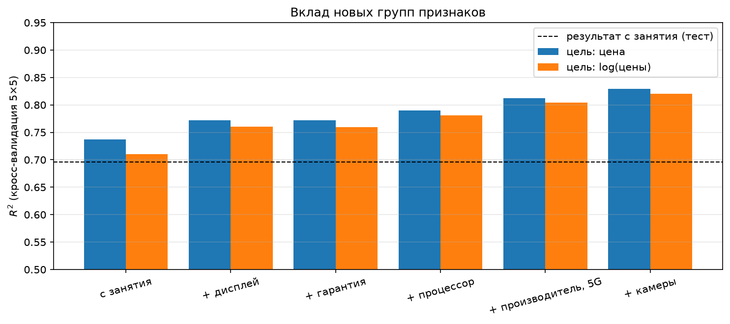
Рисунок 5 — Вклад новых групп признаков
Больше всего дали дисплей (по сути он отделяет кнопочные телефоны от смартфонов, а Full HD — от HD), производитель и камеры. Процессор полезен, но слабее, чем я ожидал: его информация частично дублируется объёмом памяти и 5G. Гарантия ничего не добавила — у 97% телефонов она 12 месяцев. Логарифмическая цель здесь немного хуже, чем сама цена: разброс цен не так сильно растёт с уровнем цены, как у автомобилей.

3.3. «Отмена» скидки
В Price — цена со скидкой. Идея «отмены»: MRP = Price / (1 − discount), обучить модель предсказывать MRP, а цену получать обратно как MRP·(1 − discount). Метрику при этом считал по-прежнему для Price, чтобы сравнение было честным.
Таблица 6 — R² для цены (кросс-валидация) при разных целевых переменных и регуляризации
alpha (Ridge) | цена | MRP | log цены | log MRP
0 (МНК) | 0.8296 | 0.8234 | 0.8204 | 0.8208
0.3 | 0.8301 | 0.8249 | 0.8217 | 0.8221
1.0 | 0.8300 | 0.8256 | 0.8224 | 0.8227
3.0 | 0.8294 | 0.8258 | 0.8218 | 0.8219
10.0 | 0.8270 | 0.8244 | 0.8166 | 0.8160

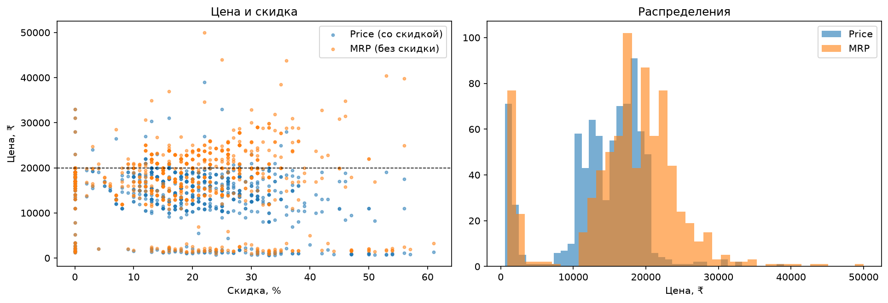
Рисунок 6 — Связь скидки с ценой и распределения цены со скидкой и без
В моей постановке «отмена» скидки дала чуть меньший R² (на ≈0.005 по кросс-валидации), а это меньше разброса между фолдами (≈0.04). То есть эффект в пределах шума — как и улучшение на занятии (0.696 → 0.701). Причину видно на рисунке: скидка не связана с ценой без скидки (корреляция -0.002), но отрицательно связана с ценой продажи (-0.31) — самые большие «скидки» у самых дешёвых телефонов (в среднем 27% у телефонов дешевле 5000 ₹ против 19% у остальных). Похоже, что MRP на маркетплейсе — «витринная» цена, которую продавец может завысить, а реальная рыночная стоимость, определяемая характеристиками, — это как раз Price. Тогда «отмена» скидки добавляет в цель шум от её размера. Регуляризация влияет слабо: лучший результат у Ridge с α ≈ 0.3–1, прирост — тысячные доли.

3.4. Итог
Таблица 7 — Результат на отложенной тестовой выборке
Модель | R² train | R² test | MAPE test
Признаки с занятия, цель = цена | 0.744 | 0.773 | 0.264
Признаки с занятия, цель = MRP (отмена скидки) | 0.730 | 0.748 | 0.282
Все признаки, цель = цена | 0.867 | 0.858 | 0.244
Все признаки, цель = MRP (отмена скидки) | 0.866 | 0.831 | 0.255
Лучшая по CV: цель = price, alpha = 0.3 | 0.867 | 0.860 | 0.240

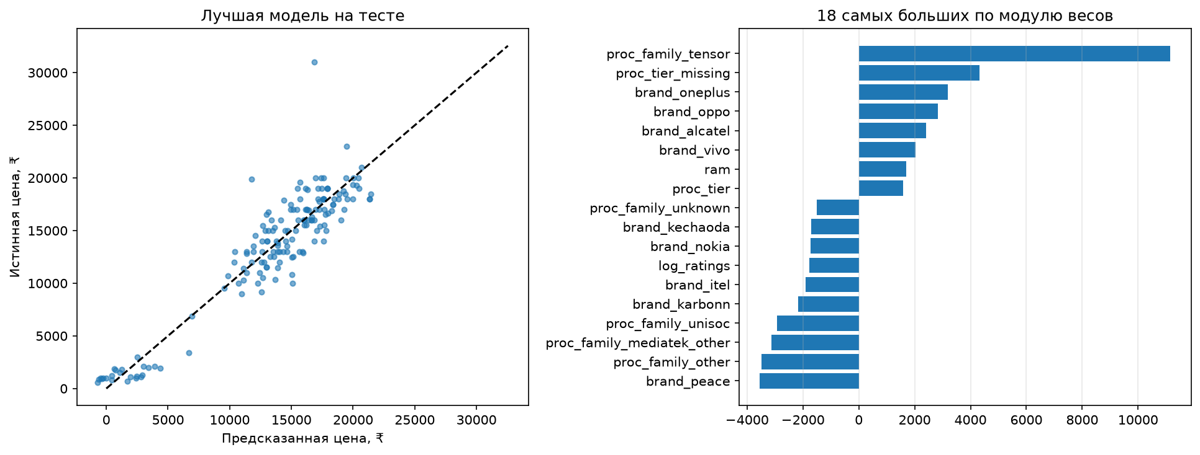
Рисунок 7 — Лучшая модель на тесте и самые большие веса
Обработка текстовых признаков подняла R² на тесте с 0.773 до 0.860 (ориентир с занятия — 0.70 на другом разбиении), MAPE снизилась с 26% до 24%. Самый большой вес у процессора Tensor — но он встречается у одного телефона (Google Pixel), и этот вес по сути просто «запоминает» его цену; по-хорошему такую категорию тоже надо объединять с редкими. Для самых дешёвых кнопочных телефонов модель иногда даёт отрицательные цены — для них лучше подошла бы отдельная модель или логарифмическая цель с ограничением.

Выводы
- Подготовка признаков важнее выбора модели: на автомобилях учёт нелинейной зависимости от возраста и пробега дал больше, чем любая регуляризация и способ кодирования, а линейная модель с хорошими признаками не уступила градиентному бустингу; на телефонах извлечение признаков из текста подняло R² с ≈0.77 до ≈0.86.
- Регуляризация нужна, когда признаков много относительно объектов; при 90 тысячах объектов и 220 признаках она ничего не меняет.
- TargetEncoding полезен для категорий с очень большим числом значений и малым числом объектов, а при сотнях объектов на категорию one-hot кодирование работает не хуже. Объединение редких категорий уменьшает шум в весах.
- «Сырые» данные нужно проверять: сдвиги столбцов, опечатки (диагональ 16.91″), ошибки порядка категорий могут незаметно портить модель.
- На малых выборках сравнивать варианты по одному разбиению нельзя — разница между ними часто меньше разброса; нужна повторённая кросс-валидация и отдельная тестовая выборка, которую смотрим один раз.
- Выбор целевой переменной (логарифм, «отмена» скидки) нужно проверять экспериментом: на автомобилях логарифм цены оправдан, на телефонах ни логарифм, ни отмена скидки не дали выигрыша.

